

**ΠΜΣ “Προηγμένα Συστήματα Πληροφορικής – Ανάπτυξη Λογισμικού και Τεχνητής Νοημοσύνης”**

**Ολοκληρωμένα Περιβάλλοντα Ανάπτυξης Λογισμικού**

**Καθηγητής: Τασούλας Ιωάννης, Κωνσταντίνα Χρυσαφιάδη**

**Τελική Εργασία**

**Κώστας Σπυρόπουλος - Γιώργος Πάνου**

**Α’ εξάμηνο**

**Πειραιάς 2019**

**ΠΕΡΙΕΧΟΜΕΝΑ**

1. Εισαγωγή 4

2. Οθόνες UI 5

3. ToolStrip 8

4. Ειδοποιήσεις 9

5. Installer 11

6. Multi-Threading 12

7. Ηλεκτρονική Ατζέντα Επαφών 13

7.1 Έλεγχος Δεδομένων Εισόδου 14

7.2 Αρχείο Δεδομένων 14

7.3 Αναζήτηση Επαφών 15

8. Ηλεκτρονικό Ημερολόγιο 16

8.1 Διαχείριση Δεδομένων 18

8.2 Αρχείο Δεδομένων 19

9. Music Player 20

9.1 Add Song 22

9.2 Shuffle 22

9.3 Import/Export Playlist 22

# Εισαγωγή

Δημιουργήσαμε μια παραθυρική εφαρμογή που περιλαμβάνει τις τρείς παρακάτω υπό-εφαρμογές:

α) μια ηλεκτρονική ατζέντα επαφών,

β) ένα ηλεκτρονικό ημερολόγιο,

γ) μια εφαρμογή αναπαραγωγής μουσικών κομματιών (musicplaylist).

Η πρόσβαση στην κάθε υπό-εφαρμογή δίνεται από το αντίστοιχο tab. Έχει προστεθεί toolstrip από όπου δίνονται κάποιες γενικές λειτουργίες και πληροφορίες σχετικά με την εφαρμογή. Η κάθε υπό-εφαρμογή αποθηκεύει τα δεδομένα των χρηστών σε ξεχωριστό αρχείο ώστε να αποθηκεύονται μόνιμα.

Οι χρήστες έχουν την δυνατότητα να κάνουν import/export/merge το αρχείο τους για κάθε υπό-εφαρμογή ξεχωριστά κάτι που προσδίδει πέρα από προηγμένες δυνατότητες διαχείρισης των δεδομένων τους και βασικές δυνατότητες sharing.

Παρακάτω ακολουθεί η γενική περιγραφή της υλοποίησης και ανάλυση για κάθε μία από τις επιμέρους υπό-εφαρμογές/δυνατότητες της εφαρμογής.

# Οθόνες UI

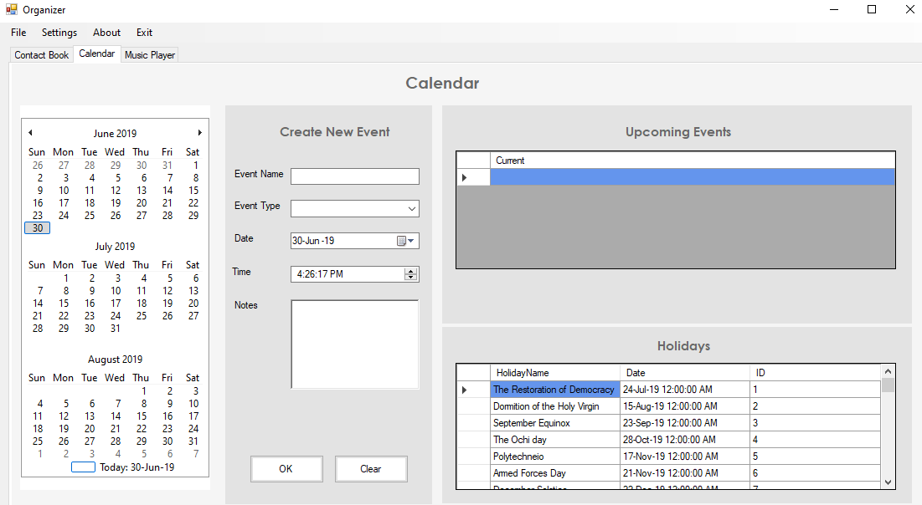

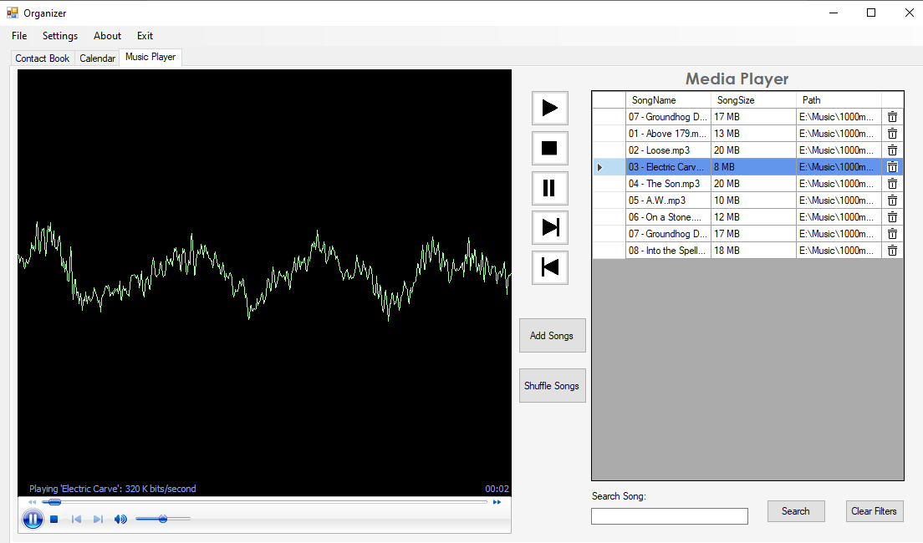

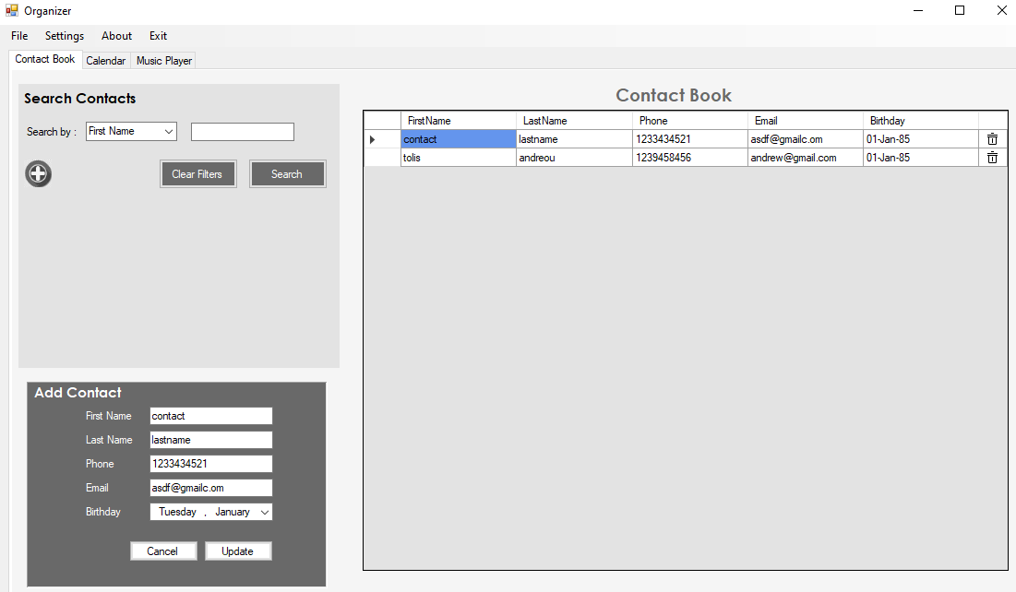

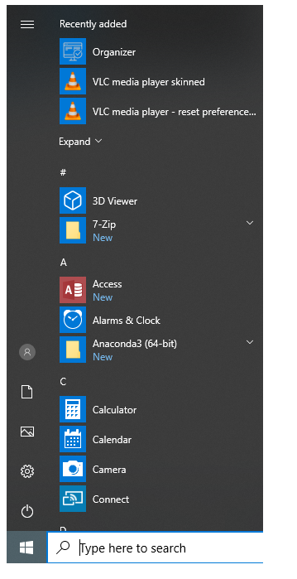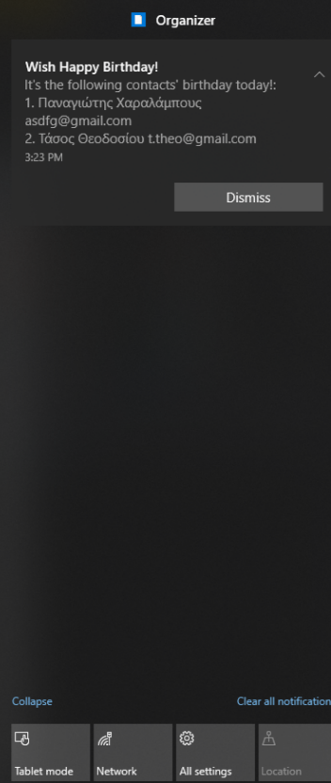

# ToolStrip

Στο toolstrip της εφαρμογής υπάρχουν επιλογές import/export file. Επίσης έχει προστεθεί η επιλογή απόκρυψης/εμφάνισης του πεδίου ID καθώς δεν αφορά άμεσα τον χρήστη. Επιπλέον ο χρήστης μπορεί να επιλέξει και την γραμματοσειρά της ατζέντας του. Έχει προστεθεί ένα πεδίο που παρέχει πληροφορίες σχετικές με την εφαρμογή. Τέλος υπάρχει πλήκτρο εξόδου από την εφαρμογή.

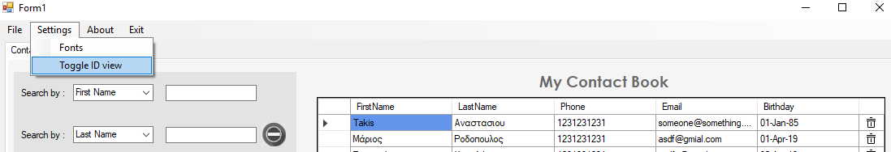

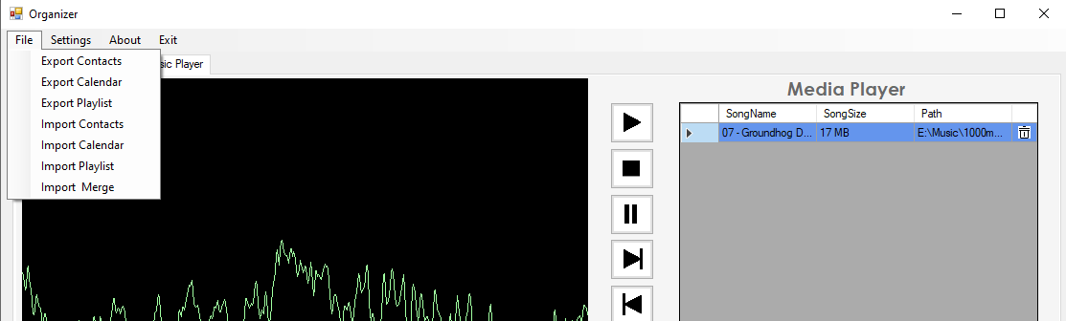

# Ειδοποιήσεις

Τέλος, η εφαρμογή ειδοποιεί κατά την εκκίνησή της για τις επαφές που έχουν γενέθλια την τρέχουσα ημέρα. Αξιοποιήθηκε ο εγγενής μηχανισμός ειδοποιήσεων των Windows: Action Center. Χρειάστηκε να προστεθούν βιβλιοθήκες εφαρμογών UWP (Universal Windows Platform) ώστε το Windows Form Application να υποστηρίξει αυτούς τους μηχανισμούς.

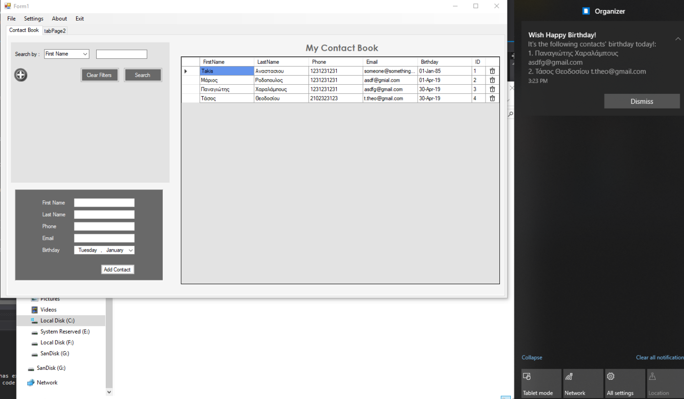

Για την δημιουργία της ειδοποίησης γίνεται ένα search στο πεδίο birthday όλων των επαφών αυτό συγκρίνεται μόνο ως προς τα πεδία ημέρα/μήνας/έτος του Datetime.Now και εμφανίζεται ένα MessageBox και ένα Windows Alert με τα στοιχεία όλων των επαφών που έχουν γενέθλια την τρέχουσα ημέρα.

Αντίστοιχη λειτουργικότητα υπάρχει και για τις άλλες δύο υπό-εφαρμογές, συνοπτικά η εφαρμογή ειδοποιεί σχετικά με :

* τις επαφές που έχουν γενέθλια την τρέχουσα ημέρα
* τα τρέχοντα συμβάντα που είναι προγραμματισμένα για την τρέχουσα ημέρα του ημερολογίου
* για τις αργίες

Η αξιοποίηση του μηχανισμού notifications μέσω του action center των Windows 10 (side bar) απαιτεί την ύπαρξη Start menu entry συνεπώς είναι επιπλέον απαραίτητη η εγκατάσταση της εφαρμογής υπό ανάπτυξη μέσω ενός installer και την εισαγωγή ενός μοναδικού AppUserModelID:

<https://msdn.microsoft.com/en-us/library/windows/desktop/hh802762(v=vs.85).aspx>

# Installer

Δημιουργήθηκε installer τόσο για την διευκόλυνση των χρηστών όσο και γιατί μέσω της δημιουργίας ενός installer τα Windows 10 επιτρέπουν την εμφάνιση ειδοποιήσεων στο action center. Το action center είναι ένα feature που επιτρέπει στους χρήστες να ενημερώνονται από τις εφαρμογές και το σύστημά τους από ένα κεντρικό σημείο. Για την δημιουργία του installer χρησιμοποιήθηκε το πρόγραμμα NSIS ο installer δημιουργεί αυτόματα και έναν uninstaller και entry στο control panel ώστε οι χρήστες να μπορούν με ευκολία να καθαρίσουν το σύστημά τους από όλα τα στοιχεία της εφαρμογής.

Για την δημιουργία του installer και δημιουργήθηκε το script “Organizer.nsi” ώστε να γίνει registered το AppUserModelID μέσω shortcut στο Start Menu των Windows. Στο script αυτό καθορίζεται ποια αρχεία - binaries που παράγονται από το release build του Visual Studio –

* θα συμπεριληφθούν στον installer container,
* το directory που θα εγκατασταθούν,
* το organization name
* το application name & ID,
* απαραίτητα entries στην registry,
* τα application icons,
* τα startmenu shortcuts
* τα control panel entries, και τέλος
* καθορίζονται οι λειτουργείες του uninstaller ώστε να απομακρυνθούν όλα τα αρχεία και τα registry entries από το σύστημα.

Ο Installer ρυθμίστηκε μέσω του script να κάνει εγκατάσταση/απεγκατάσταση της εφαρμογής στο φάκελο “ C:\Program Files (x86)\Unipi-Msc-2019-Projects\Organizer”. Εφόσον έχει δοθεί στο σύστημα το Application ID μετά δηλώνεται στον κώδικα της κλήσης της συνάρτησης και μπορεί να εμφανιστεί στο side bar.

# Multi-Threading

Έχουν αξιοποιηθεί τεχνικές multithreading ώστε διαφορετικές λειτουργίες της εφαρμογής να μπορούν να επιτελούνται ταυτόχρονα.

Με αυτό τον τρόπο εξασφαλίζεται η υψηλής ποιότητας εμπειρία χρήσης. Τόσο οι ειδοποιήσεις όσο η αναπαραγωγή και το export σε αρχείο γίνονται από ξεχωριστό thread ώστε να συνεχίζεται η κανονική ροή εκτέλεσης του προγράμματος ανεξάρτητα από την εκτέλεση αυτών των λειτουργιών.

# Ηλεκτρονική Ατζέντα Επαφών

Σε αυτή την υπό-εφαρμογή οι χρήστες μπορούν να εισάγουν να τροποποιούν και να διαγράφουν επαφές. Μια επαφή περιλαμβάνει τα πεδία:

* ID
* όνομα,
* επώνυμο,
* τηλέφωνο,
* email,
* ημερομηνία γέννησης.

Η τροποποίηση γίνεται με διπλό click στα αριστερά της γραμμής του grid view και η διαγραφή από το σύμβολο στο τέλος της γραμμής.

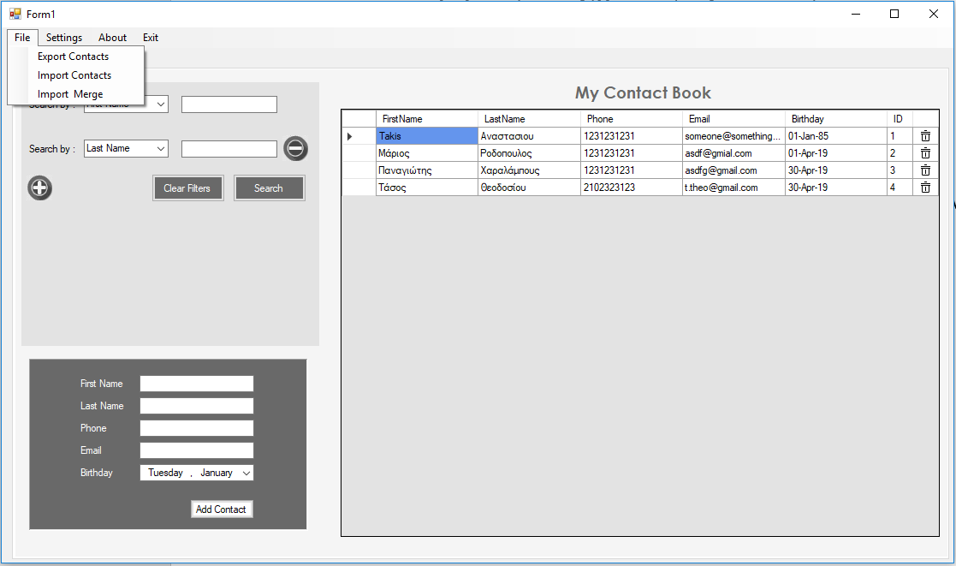

## Έλεγχος Δεδομένων Εισόδου

Κατά την εισαγωγή ή την τροποποίηση του τηλεφώνου και του email γίνεται έλεγχος των δεδομένων εισόδου. Δηλαδή για το τηλέφωνο ότι επιτρέπονται να εισάγονται μόνο αριθμοί και στο πλήθος θα πρέπει να είναι 10. Και για το email ότι είναι της μορφής someone@service.com(ή gr ή .....), ο έλεγχος υλοποιήθηκε με regular expression. Η επιλογή να δοθεί στις επαφές το πεδίο ID μας δίνει την δυνατότητα να τροποποιούμαι και να διαγράφουμε τις επαφές με βάση ένα μοναδικό αναγνωριστικό επιτρέποντας να γίνονται τέτοιες ενέργειες ακόμη και από τα αποτελέσματα μιας αναζήτησης με συνέπεια.

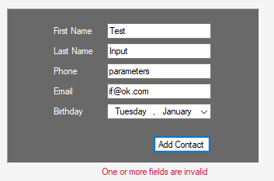

## Αρχείο Δεδομένων

Οι επαφές αποθηκεύονται σε ένα κυρίως αρχείο “Contacts.file” στον φάκελο του εκτελέσιμου, αν το αρχείο δεν υπάρχει δημιουργείται αυτόματα. Προστέθηκαν δυνατότητες import/export/merge των επαφών.

Στην περίπτωση του import τα δεδομένα του κυρίως αρχείου της εφαρμογής αντικαθίστανται από τα περιεχόμενα του νέου. Στην περίπτωση συγχώνευσης οι νέες επαφές προστίθενται στο κυρίως αρχείο της εφαρμογής και τους δίνεται ένα καινούριο μοναδικό ID.

Αν γίνει export οι επαφές αποθηκεύονται σε ένα νέο αρχείο για backup ή sharing. Αν γίνει import δίνεται η δυνατότητα μαζικής εισαγωγής επαφών από άλλο αρχείο με την επιπλέον επιλογή για συγχώνευση των επαφών.

## Αναζήτηση Επαφών

Επίσης, η εφαρμογή επιτρέπει την αναζήτηση επαφών με βάση το επώνυμο, το όνομα και το τηλέφωνο (ένα ή περισσότερα κριτήρια σε κάθε αναζήτηση, τα κριτήρια επιλέγονται κάθε φορά από τον χρήστη).

Τα φίλτρα είναι δυναμικά, δηλαδή μπορούν να αφαιρεθούν από την οθόνη και να προστεθούν σε αυτή με τα αντίστοιχα πλήκτρα. Η λογική είναι What You See Is What You Get, ώστε μόνο τα φίλτρα που βλέπει ο χρήστης να συμμετέχουν σαν πεδία αναζήτησης.

Κατά την αναζήτηση γίνεται έλεγχος αν έχει δοθεί κάποιο φίλτρο πάνω από μία φορά. Αν έχουν επιλεγεί πάνω από ένα φίλτρα η λογική της αναζήτησης είναι “OR”.

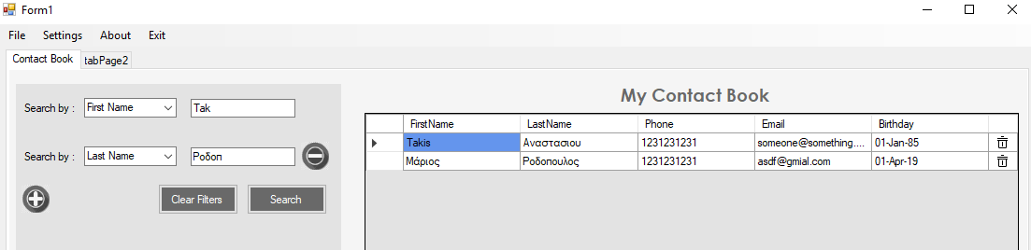

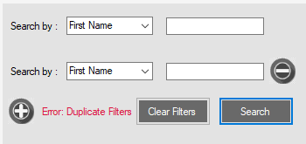

# Ηλεκτρονικό Ημερολόγιο

Σε αυτή την υπό-εφαρμογή οι χρήστες μπορούν να

* προηγηθούν σε ένα ημερολόγιο,
* να ενημερωθούν για τις επίσημες αργίες του τρέχοντος έτους
* μπορούν να καταχωρούν σε συγκεκριμένες ημερομηνίες και ώρες:
  + ραντεβού
  + συμβάντα
  + υπενθυμίσεις

Η εφαρμογή ειδοποιεί τον χρήστη για τα τρέχοντα συμβάντα που είναι προγραμματισμένα για την τρέχουσα ημέρα με την χρήση του μηχανισμού που αναφέρθηκε παραπάνω.

Το ηλεκτρονικό ημερολόγιο αποτελείται από ένα datepicker στα αριστερά από το κεντρικό panel για την εισαγωγή events στο σύστημα και από το panel στα δεξιά που παρέχει την απεικόνιση των events και των αργιών.

Οι ημερομηνίες των αργιών έχουν καταχωρηθεί με script από internet sources και έχουν αποθηκευτεί σε αρχείο excel που έχει προστεθεί στα resources του Visual Studio. Από αυτό το αρχείο γίνεται το φόρτωμα στο σύστημα.

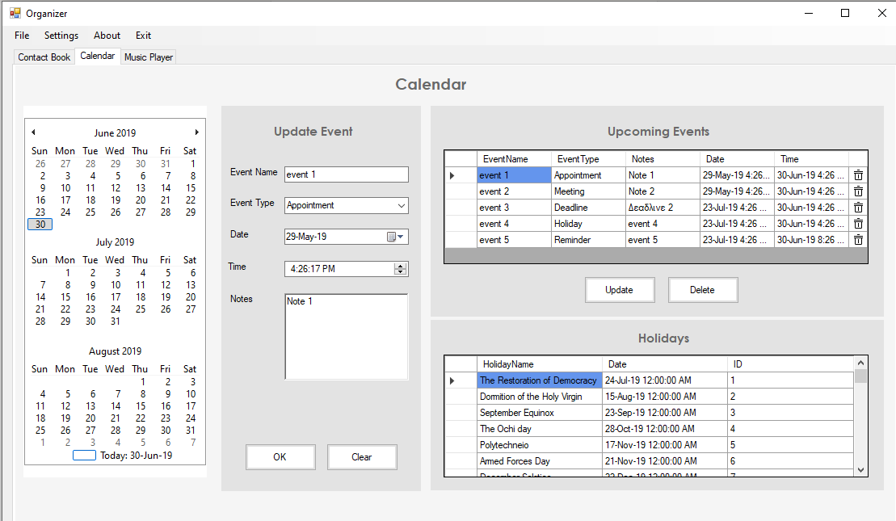

## Διαχείριση Δεδομένων

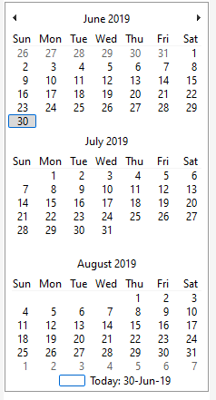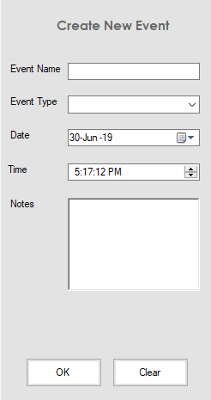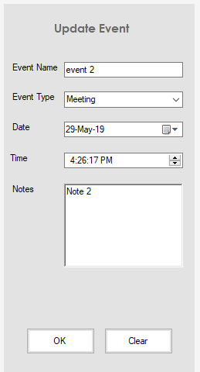

Για την δημιουργία του event ο χρήστης μπορεί να εισάγει τα εξής στοιχεία:

* Name
* Event Type
* Date
* Time
* Notes

Ένα event μπορεί να ανήκει σε μία από τις παρακάτω κατηγορίες:

* Meeting
* Apointment
* Reminder
* Phone Call
* Deadlne
* Birthday

Κατά την εισαγωγή γίνεται έλεγχος αν έχουν συμπληρωθεί σωστά τα πεδία. Τα δεδομένα datetime εισάγονται από datepicker ενώ οι αρχικές τιμές τους είναι η τρέχουσα ημέρα/ώρα.

Κάνοντας διπλό click στη πρώτη στήλη του panel απεικόνισης των events, το panel εισαγωγής των δεδομένων μετατρέπεται σε editing panel. Τα στοιχεία της εγγραφής που επιλέχθηκε φορτώνονται στο κεντρικό panel και ο χρήστης μπορεί να τα τροποποιήσει.

Κάνοντας κλικ στο εικονίδιο του κάδου ο χρήστης μπορεί να κάνει delete μια εγγραφή.

## Αρχείο Δεδομένων

Τα events αποθηκεύονται σε ένα κυρίως αρχείο “Calendar.file” στον φάκελο του εκτελέσιμου, αν το αρχείο δεν υπάρχει δημιουργείται αυτόματα. Προστέθηκαν δυνατότητες import/export των events. Το κάθε entry στο σύστημα έχει το δικό του μοναδικό ID το οποίο κατά τη δημιουργία του παίρνει την τιμή του με μια λογική auto increment.

Στην περίπτωση του import τα δεδομένα του κυρίως αρχείου της εφαρμογής αντικαθίστανται από τα περιεχόμενα του νέου. Στην περίπτωση συγχώνευσης τα νέα events προστίθενται στο κυρίως αρχείο της εφαρμογής και τους δίνεται ένα καινούριο μοναδικό ID.

Αν γίνει export οι επαφές αποθηκεύονται σε ένα νέο αρχείο για backup ή sharing. Αν γίνει import δίνεται η δυνατότητα μαζικής εισαγωγής events από άλλο αρχείο με την επιπλέον επιλογή για συγχώνευση των events.

# Music Player

Πρόκειται για μία εφαρμογή που περιέχει μια λίστα αρχείων μουσικών κομματιών από την οποία ο χρήστης μπορεί κάθε φορά να επιλέγει το μουσικό κομμάτι που θέλει να παιχτεί.

Η λίστα μπορεί να διαμορφώνεται από τον χρήστη προσθέτοντας ή αφαιρώντας μουσικά κομμάτια.

Ο χρήστης ενημερώνεται για τον τίτλο και το όνομα του καλλιτέχνη κάθε τραγουδιού της λίστας.

Επιπλέον, υποστηρίζεται αναζήτηση με φίλτρα πάνω στην λίστα.

Επίσης, ο χρήστης μπορεί όποτε θέλει να διακόψει το μουσικό κομμάτι που ακούγεται και να το ξεκινήσει ξανά από εκεί που είχε μείνει. Ακόμα μπορεί να τερματίσει το παίξιμο ενός μουσικού κομματιού.

Τέλος δίνεται στον χρήστη η δυνατότητα της τυχαίας αναπαραγωγής μουσικών κομματιών από την λίστα.

Συνοπτικά οι δυνατότητες που παρέχει η Music Player υπό-εφαρμογή είναι οι εξής:

* Play
* Pause
* Stop
* Seek
* Next Song
* Previous Song
* Shuffle
* Add Songs
* Export Playlist
* Import Playlist
* Search Song

Για την δημιουργία της υπό-εφαρμογής αξιοποιήθηκε το Windows Media Player API για C# που παρέχει ελεύθερα η Microsoft.

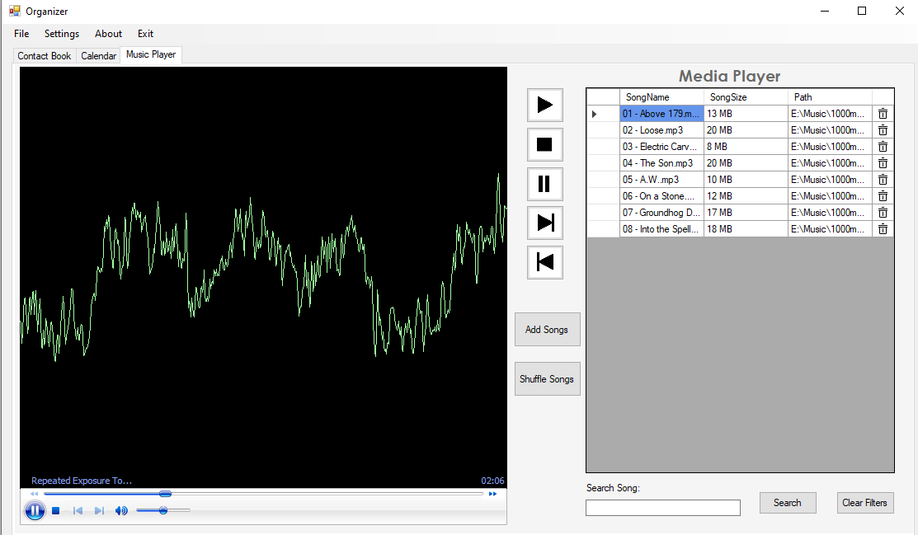

## Add Song

O χρήστης έχει τη δυνατότητα μέσω της διαπαφής να προσθέσει ένα ή και περισσότερα τραγούδια επιλέγοντάς τα μαζικά. Για αυτή την λειτουργία έχουν αξιοποιηθεί οι μηχανισμοί που παρέχουν τα Windows για file management. Τα τραγούδια εισάγονται στο grid view της playlist από όπου ο χρήστης έπειτα μπορεί να τα διαχειριστεί.

## Shuffle

Αξιοποιώντας αυτή τη λειτουργία η τρέχουσα playlist «ανακατεύεται» με τυχαίο τρόπο ώστε να δημιουργήσει μια αίσθηση αυτοματοποιημένου προγράμματος στον χρήστη. Έχουν χρησιμοποιηθεί random number generators της C# που αρχικοποιούνται με seed την τρέχουσα ώρα του συστήματος.

## Import/Export Playlist

Η εφαρμογή επιτρέπει την αποθήκευση σε file και την ανάκτηση από file μιας playlist. Ουσιαστικά αποτελεί ένα file δικού μας format που αποθηκεύει τα paths προς τα τραγούδια της playlist. Κατά την φόρτωση του file τα paths χρησιμοποιούνται από την εφαρμογή ώστε να φορτωθούν στο playlist panel του GUI.